
ДИМЕРСЬКА СЕЛИЩНА РАДА
ВИШГОРОДСЬКОГО РАЙОНУ КИЇВСЬКОЇ ОБЛАСТІ

58 сесія VIII скликання

РІШЕННЯ
Про затвердження назви поіменованого об’єкту за межами населених пунктів масив «Буревій Гора»
У зв’язку з необхідністю затвердження назви поіменованого об’єкту на території Димерської селищної територіальної громади, за межами населених пунктів, з метою присвоєння поштових адрес об’єктам нерухомого майна, керуючись Порядком ведення словників Державного реєстру речових прав на нерухоме майно, затвердженого Наказом Міністерства юстиції України від 6 липня 2012 №1014/5 «Про словники Державного реєстру речових прав на нерухоме майно», ст. 26 Закону України «Про місцеве самоврядування в Україні», враховуючи рекомендації постійної комісії з питань земельних відносин, природокористування, планування території, будівництва, архітектури, охорони пам’яток, історичного середовища та благоустрою від 22.01.2025 року, селищна рада
ВИРІШИЛА:

- Затвердити та присвоїти назву поіменованого об’єкта, який розташований на території Димерської селищної територіальної громади за межами населених пунктів (біля с. Литвинівка), згідно додатку 1:
Україна, Київська область, Вишгородський район, Димерська територіальна громада, масив «Буревій Гора».
- Затвердити та присвоїти назви вулиць поіменованого об'єкта, визначеного у пункті 1 даного рішення, згідно додатку 2, а саме:
вулиця Левадна;
вулиця Зарічна;
вулиця Стрибожа;
вулиця Польова;
вулиця Джерельна;
вулиця Дібровна;
вулиця Озерна;
вулиця Місячна Долина;
вулиця Садова;
вулиця Нагірна;
вулиця Сварожа.
Звернутися до державного підприємства «Національні інформаційні системи» з листом про внесення інформації до словника іменованих об'єктів Димерської селищної ради Вишгородського району Київської області.
- Контроль за виконанням цього рішення покласти на начальника відділу земельних відносин Нагалюка Р.О

Селищний голова Володимир ПІДКУРГАННИЙ

селище Димер
28 січня 2025 року
№2074-58-VIІІ
Додаток №1
до рішення Димерської селищної ради
від 28.01.2025 року №2074-58-VIІІ

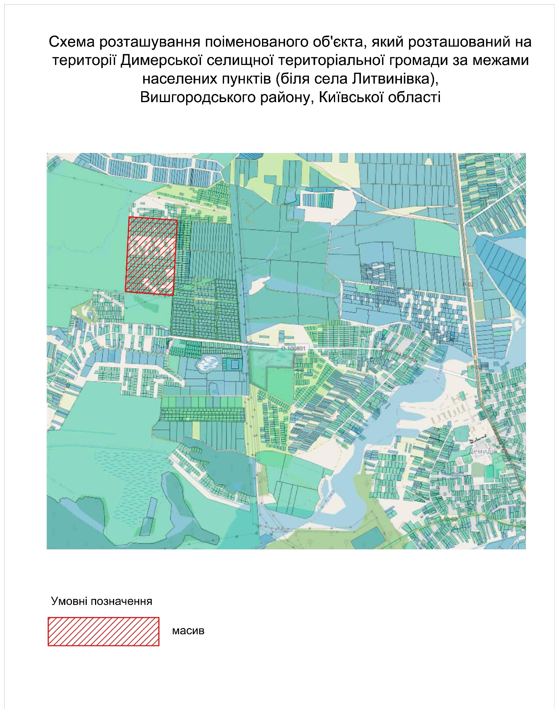

Секретар селищної ради Людмила ІВАНОВА

Додаток №2
до рішення Димерської селищної ради
від 28.01.2025 року №2074-58-VIІІ

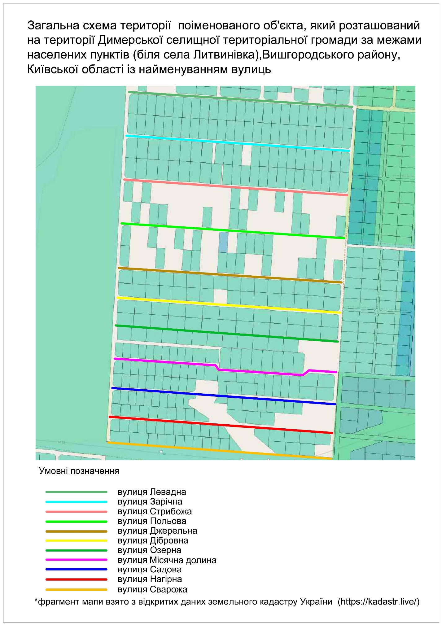

Секретар селищної ради Людмила ІВАНОВА

